附件1：
学生重修选课操作流程

1、登录教务管理系统。
2、点击选课，进入选课界面，
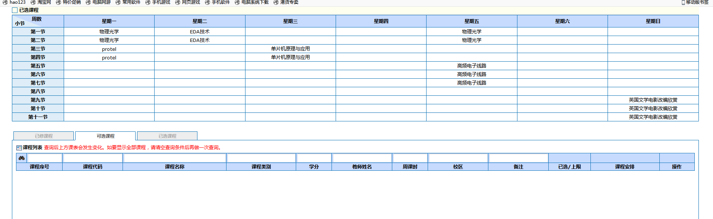
3、在可选课程列表中选择对应的重修课程，如果可选课程列表是空的，请点击左侧菜单的重修课程替代申请。如下图，
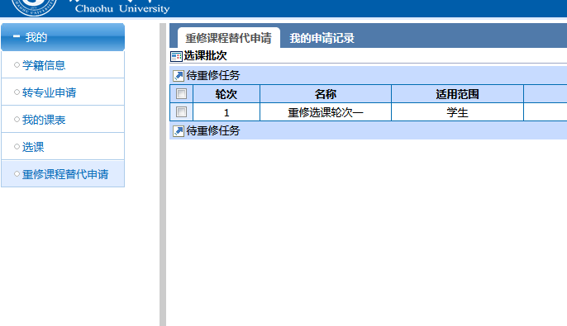
4、在右侧界面勾选轮次为1的重修选课轮次一，再点击待重修任务进入如下界面，
5、点击进入当前页面显示的需重修课程列表的最后一项操作（点击蓝色字体的查询重修替代课程），进入如下界面，
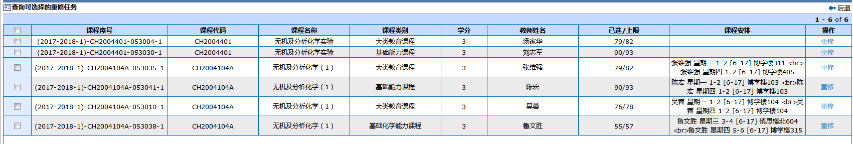
6、选择对应的课程教学班，点击蓝色的重修，弹出对话框选择确定直接提交给学院审核，即可完成重修选课操作。
7、注意事项：（1）先进入选课功能模块，如果可选课程为空，再进入重修课程替代模块。（2）请选择与自己应该重修课程名称一致的课程，请勿随意选择，如某同学应该重修无机及分析化学课程，在选择课程时候，请不要选择到无机及分析化学实验等其他课程。（3）请注意部分分段课程的选择，如某同学应重修大学物理（二），但是在系统中查询到课程为大学物理（一）或其他大学物理课程，没有大学物理（二）该种情况请勿选择。（4）部分同学在我们系统测试期间已经进行了选课，系统测试完毕我们将对数据进行了清除，请重新进行选课。

